RIWAYAT HIDUP

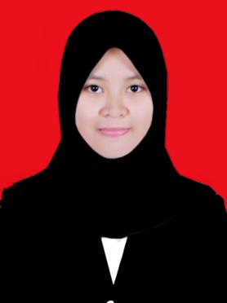
Jusdaliani, lahir di Madekkang, Kecamatan Marioriwawo, Kabupaten Soppeng. Jusdaliani lahir pada 16 November 1994, dan merupakan anak keempat (dari empat bersaudara) dari pasangan Djusman, S.Pd dan Hj.Sitti Rabiah, S.Pd. Tahun 2001, penulis duduk di bangku Sekolah Dasar (SDN 139 Tettikenrarae) hingga 2006 kemudian melanjutkan pendidikan ke MTs DDI Pattojo hingga tahun 2010 lalu ke SMAN 1 Watansoppeng tahun 2010-2013, kemudian melanjutkan pendidikan ke perguruan tinggi UNM pada pertengahan 2013.
Peneliti lulus di jalur SBMPTN Jurusan Teknologi Pendidikan yang kini menjadi Program Studi Teknologi Pendidikan, Fakultas Ilmu Pendidikan, Universitas Negeri Makassar.

